6eme La symétrie axiale

1. La médiatrice d’un segment
B
◉ On dit que (d) est la médiatrice du segment [AB] si :

- ……………………………………………………………………… A

- ………………………………………………………………………

Ex 1 : Trace la médiatrice de [IJ] et [MN] puis place G pour que (d) soit la médiatrice de [FG]. (d)

M
J
I F _{x}

N

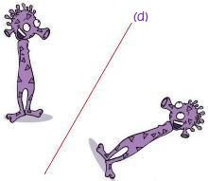
2. Les Figures symétriques

◉ Les deux figures se superposent lorsqu'on plie la feuille suivant la droite (d).

On dit que les 2 figures sont …………………………… par rapport à la droite (d)

Comment faire pour tracer le symétrique d'un point par rapport à une droite (d) ?

A _{x}
(d)
Le point A’ est le ……………………………… du point A par rapport à la

droite (d) si (d) est ………………………………………………
O _{x}
On dit que B et B’ sont …………………………………………………………………

Le point O est sur (d) alors son symétrique est …………………………………

_{x} B

Comment faire pour tracer le symétrique d'une figure par rapport à une droite (d) ?

1. on nomme les …………………………………………. de la figure

2. on construit le ………………………………………… de chaque sommet

3. on relie les …………………………… en faisant attention à ………………………

(d)
(d)

3. Propriété du symétrique d’une figure par une Symétrie axiale

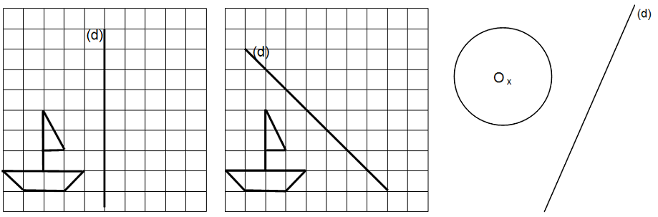

◉ Le symétrique d’un segment est ………………………………..…………………………………………………………………

Le symétrique d’un cercle est ……………………………………………………………………………………………………………

Le symétrique d’un angle est …………………………………………………………………………………………………….………

Ex 3 : Construis le symétrique des figures suivantes par rapport à la droite (d) :

(d) (d)

4. Axe de symétrie d’une figure

Activité 1 : Construis le symétrique des figures suivantes par rapport à la droite
(d)

(d)

 

◉ (d) est un …………………………………………… d’une figure si son symétrique par rapport à (d) est ……………………

Ex 4 : Construis en vert le ou les axes de symétrie s'il y en a de chaque figure et indique le nombre d’axe :

5. Les figures usuelles

Activité 2 : Nomme les figures puis construis en vert le ou les axes de symétrie s'il y en a de chaque figure :

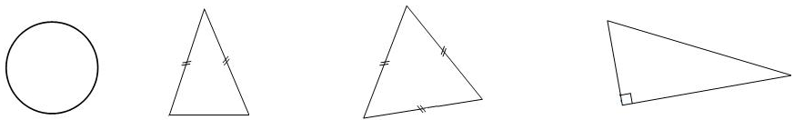

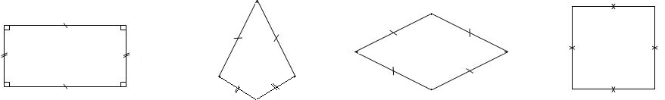

6eme Les figures usuelles

1. Le cercle
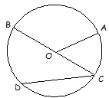
◉ Un cercle est formé de tous les points situés à la même distance

d’un point appelé le centre du cercle. Le cercle a ........................... d'axes de symétrie

• Le point O est . . . . . . . . . . . . . . . . . . . . . . . . . . .
• [OA], [OB] et [OC] sont . . . . . . . . . . . . . . . . . . . . . . .
• [BC] est. . . . . . . . . . . . . . . . . . . . . et O est . . . . . . . . . . . . . . . . . . de [BC]
On dit que B et C sont . . . . . . . . . . . . . . . . . . . . . . . . . . . . . . . . . . . . . . . . . . . . . . . . . . . . . . .
• [CD] est. . . . . . . . . . . . . . . . . . . . . . . . . . .
• Le morceau de cercle compris entre C et D est . . . . . . . . . . . . . . . . . . . . . . . . . . . On le note . . . . . . .

Ex 1 : Construire un cercle de centre B de rayon 1,5cm. A _{x}
Construire un cercle de centre C de rayon [AC].
Construire un cercle de diamètre [BC]. _{x} B
C _{x}

2. Les triangles

A
◉ Un triangle est une figure qui a ……………………………………………
[AB], [BC] et [AC] sont ………………………………………………………… B
A, B et C sont ………………………………………………………… C

Construis un triangle ABC avec AB=6cm , AC=4cm et BC=5cm

A 6cm B | A 6cm B | A 6cm B | C  4cm 5cm  A 6cm B
Trace [AB] | Trace un arc de cercle de centre A et de rayon 4cm | Trace un arc de cercle de centre B et de rayon 5cm | C est le point d'intersection des 2 arcs . Trace [AC] et [BC]

Ex 2 : 1. Construis un triangle ABC avec AB=4cm , AC=3cm et BC=2,5cm.
2. Construis un triangle DEF avec DE=3cm , EF=5cm et DF=4cm.

Le triangle ………………… Le triangle ………………… Le triangle …………………

il a …………………………… il a ………………………… il a ……………………………
B

C
A
B
C
A
B
C
A

3cm
2cm

3cm
2cm 3cm

Ex 3 : Reproduis les 3 triangles ci-dessus.

 Avant de construire une figure géométrique, il faut faire un dessin à main levée

Ex 4 : 1. Construis un triangle GHI isocèle en I avec GH=4cm et HI=3cm.
2. Construis un triangle GHI isocèle en G avec GH=4cm et HI=3cm.
3. Construis un triangle JKL équilatéral de périmètre 12cm
4. Construis un triangle MNO rectangle en N avec MN = 3cm et NO = 4cm.
5. Construis un triangle OPC rectangle en O avec OC = 3cm et PC = 4cm.

3. les quadrilatères
A
◉ Un quadrilatère est une figure qui a …………………………………………

[AB], [BM], [MC] et [AC] sont …………………………………………………… B
A, B, M et C sont ………………………………………………………… C
[AB] et [MC] sont des cotés ………………………………………
[AC] et [CM] sont des cotés ……………………………………… M
[AM] et [BC] sont ………………………………………………………

 Attention à l'ordre des lettres pour nommer un quadrilatère
On choisit un sommet puis on tourne autour du quadrilatère : On peut le nommer ABMC ou CMBA mais pas ACBM
A
B
Ici, le quadrilatère peut se nommer A ……… ou A ………
Ses diagonales sont …… et ……
Ses cotés opposés sont …… et ……
C
D
Enfin …… et …… sont 2 cotés consécutifs.

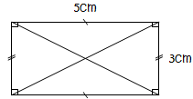
◉ Un rectangle est un quadrilatère qui a 4 ……………………………………
Un rectangle a ses cotés opposés …………………………………
Un rectangle a ses cotés opposés de même …………………………………
Un rectangle a ses diagonales qui se coupent en leur ……………………
Un rectangle a ses diagonales de même ……………………………

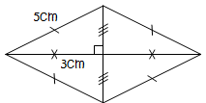
◉ Un losange est un quadrilatère qui a 4 ………………………………………

Un losange a ses cotés opposés …………………………………

Un losange a ses diagonales qui se coupent en leur…………………………
Un losange a ses diagonales ………………………………

◉ Un carré est un quadrilatère qui a 4 angles …………… et a 4 côtés ……………………
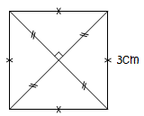
Un carré a ses cotés opposés …………………………………
Un carré a ses diagonales qui se coupent en leur …………………………
Un carré a ses diagonales de même ………………………………
Un carré a ses diagonales ………………………………

Un carré est à la fois un …………………………… et un ………………………

Ex 5 : Reproduis les 4 figures ci-dessus

 Avant de construire une figure géométrique, il faut faire un dessin à main levée

Ex 6 : 1. Construis un losange EFGH avec EF = 3cm et EG = 5cm.
2. Construis un losange EFGH avec FH = 3cm et EG = 4cm.
3. Construis un cerf-volant ABCD avec AC = 6cm, AB = 3cm et BC = 4cm.
4. Construis un carré IJKL avec IK = 4cm.
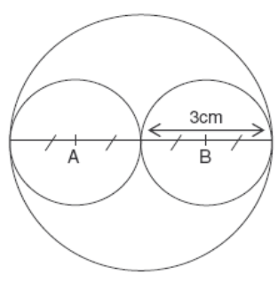
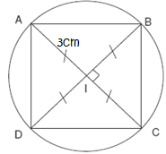
Ex 7 : Reproduis les 2 figures :

LA CARTE AU TRESOR

1. Le vieux sage S se trouve à cm du vieux chêne C et à cm du dragon D.
Trouve l'emplacement de S et trace en vert le triangle CDS.

2. La grande tour G se trouve à cm du village indien I et à cm du dragon D.
Trouve l'emplacement de G et trace en rouge le triangle DIG.

3. Le baobab B se trouve à cm du moulin M tel que le triangle MAB soit isocèle en B.
Trouve l'emplacement de B et trace en bleu le triangle MAB.

4. Trouve l'emplacement d’Octave l'ours O tel que le triangle OAE soit équilatéral.
Trace en noir le triangle OAE.

5. Le trésor T se trouve à l'intersection des "chemins" [BG] et [SO].
As-tu trouvé le trésor ?

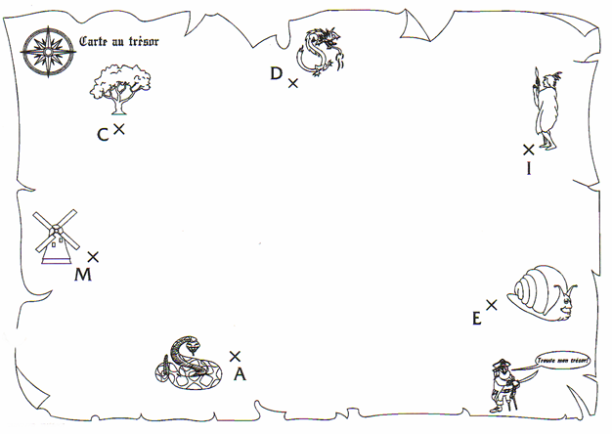

Nom : / 20

Ex 1 : En utilisant les figures : / 3
1- Construis la médiatrice du segment [IJ].
2- Place un point E pour que la droite (d) soit la médiatrice du segment [KE].
3- Construis les médiatrices des segments [AB] , [BC] et [AC] dans le triangle ABC.

A
(d)
J

K x

I B C

Ex 2 : Construis le symétrique de chaque figure rapport à la droite (d). / 4

(d) (d)

Ex 3 : 1- Construis les symétriques respectifs A’, B’, C’ et D’ des points A, B, C et D par rapport à (d). / 4
2- En te servant des mesures écrites sur le dessin :
a) Quelle est la mesure de [B’C’] ? Pourquoi ? b) Quelle est la mesure de ? Pourquoi ?

…………………………………………………………………………………… ……………………………………………………………………………………

…………………………………………………………………………………… ……………………………………………………………………………………

B

4cm 3,5cm

40° D 30°
A
C
(d)

Ex 4 : Construire , si c’est possible, tous les axes de symétrie des figures. / 5

Ex 5 : Nous avions dessiné ci-dessous un quadrilatère ABCD et son symétrique A’B’C’D’ / 2
dans la symétrie par rapport à une droite (d), mais une partie du dessin a été effacée.
Retrouve la droite (d) et les points C’ , B, et D’.

x A’
x B’

x D
A x

C x

Ex 6 : Complète la figure pour que la droite (d1) et la droite (d2) soient ses deux axes de symétrie. / 2

(d1)

(d2)

Nom : / 20

Ex 1 : construis un triangle CDI avec construis un triangle CAR isocèle en C / 6
CD = 4,5cm , CI = 6cm et DI = 2cm. avec AC = 3cm et AR = 4cm.

construis un triangle équilatéral construis un triangle AIJ rectangle en J
ABC de périmètre 12 cm. avec IJ = 3cm et AI = 4cm.

Ex 2 : construis un rectangle MNOP avec construis un losange IJKL avec IJ = 3,5cm / 6
MN = 5cm et MP = 3cm.

construis un losange PLUM avec construis un carré EFGH en utilisant le segment
PL = 3cm et PU = 5cm. déjà dessiné [EG].

E G

Ex 3 : 1- Construis un triangle MOT tel que MO = 3cm , OT = 4cm et MT = 5cm. / 5
2- Quelle est la nature du triangle MOT ?
3- Trace la parallèle à (OT) passant par M. Trace la parallèle à (OM) passant par T.
Elles se coupent en S. Quelle est la nature du quadrilatère MOTS ?

Ex4 : 1- Trace un cercle de centre O et de rayon 3 cm. / 3
2- Construis un diamètre [ AB ].
3- Construis une corde [ CD ] mesurant 3 cm.
4- Construis les triangles OCD , OBD et ABC.
Quelle est la nature des triangles OCD , OBD et ABC ?

Bonus : Y a-t'il une difference entre un rectangle ayant ses diagonales perpendiculaires et un losange ayant ses diagonales de même longueur ? Explique ton raisonnement.

